绘图软件项目文档

项目小组 12小组
小组成员 潘童 郭宸 王峰
联系方式 13982164503

重庆师范大学软件工程系

目录
第一章立项
1.立项……………………………………………………………………………………………………………..

第二章愿景
2.1问题描述 ………………………………………………………………………………………………….
1.问题一
2.问题二
3.问题三
4.问题四
2.2涉众
2.3关键涉众的需要
2.4产品概述
1.产品定位陈述
2.产品整体概述
第三章用况建模
3.0术语表
核心用况：
3.1私聊用况
1.简要描述
2.用况图
3.前置条件
4.基本流
5.备选流
6.子流
3.2交易用况
1.用况目录
2.用况图

3.3出售商品用况描述
1.简要描述
2.用况图
3.前置条件
4.基本流
5.备选流
6.子流
3.4购买商品用况的描述
1.简要描述
2.用况图
3.前置条件
4.基本流
5.备选流
6.子流
3.5发布委托用况的描述
1.简要描述
2.用况图
3.前置条件
4.基本流
5.备选流
6.子流
3.6接取委托用况的描述
1.简要描述
2.用况图
3.前置条件
4.基本流
5.备选流
6.子流
3.7确定订单信息用况的描述
1.简要描述
2.用况图
3.前置条件
4.基本流
5.备选流
6.子流
3.8双向交付用况的描述
1.简要描述
2.用况图
3.前置条件
4.基本流
5.备选流
6.子流
3.9查看过往订单的用况描述
1.简要描述
2.用况图
3.前置条件
4.基本流
5.备选流
6.子流
3.10绘画用况

第一章立项

1.立项
人们对艺术的追求刺激着绘画软件行业的蓬勃发展，同时，这一行业的发展也吸引着更多的人对绘画产生兴趣。于是，越来越多的人开始拿起画笔在数位板或是屏幕上作画起来。在当今社会，数字艺术绘画已经十分普遍，市场上有着许许多多的绘画软件供人们选择来绘制自己的作品，如Photoshop、GIMP、Krita、CSP、Procreate、画世界等。
而绘画爱好者的增加，也带来了艺术交流方面的需求。
但由于缺少一个专业且活跃的绘画交流平台，当新手学习绘画，遇到软件上的、技巧上的难题，在社区发帖向人请教时，解答要么回复很慢要么无人问津；不少画师完成画作后，通过社交软件向大众分享，在期待更多的人肯定自己的作品时，浏览量却是一如既往的惨淡，被其他抢眼的信息所埋没；艺术爱好者想要在社交软件上或是社区浏览欣赏好看的画作，遇到自己喜欢的画作想要了解更多信息时，却发现画作只是层层转发来的，原画师无处可寻……
前文所述的种种绘画软件，虽绘画功能十分成熟，但对于用户艺术交流等方面的需求，都不甚注重。要么是社区系统和社区分离，要么是社区活跃度低，且都只提供一些基本的查询、交流功能，总之于大部分用户而言，没能满足其对社区的期待。
本系统不仅为绘画者提供基本作画功能，同时还为绘画者以及绘画爱好者提供一个强大而专业的社区平台以供交流分享。

1.项目起源与提案
参见课件的讲解

第二章愿景

2.1问题陈述

1.问题一
要素 | 描述
问题 | 网上绘画与交易的不融合，缺少平台曝光
影响 | 画家，我们的卖家
结果 | 画家在不同平台画画缺少了画画的发布与交易，卖家花费大量时间在不同平台搜索心仪画作，对于画画感兴趣的客户缺少交流平台
优点 | 为不同想法群体如画家等提供及画画，交易，交流与一体的平台，通过平台可以减少对于画作的检索

2.问题二
要素 描述
问题 | 发帖内容随意，监督和管理不到位
影响 | 发帖者，会员，社区，审核员
结果 | 社区环境不和谐，影响部分会员的使用体验
方案 | 提供完善的发帖审核与管理机制，及时处理会员举报内容，肃清社区不良内容

3.问题三
问题 | 发布帖子、活动曝光度低
影响 | 内容发布者，会员，社区
结果 | 优秀的内容被埋没，降低内容发布者的期待与积极性；会员看不到自己喜欢的内容，产生消极情绪；社区活跃度降低
方案 | 提供好的推送机制，建立完善的分区类别

4.问题四
问题 | 活动数据不直观、不及时
影响 | 活动发起者，赞助商
结果 | 影响活动结果的判定，有失公正；激起活动官方的不满情绪
方案 | 加强活动数据的跟踪与维护；提供多样的数据展示方式

2.2涉众
涉众类型 | 涉众 | 简要描述
用户 | 会员 | 注册了账户的系统使用者，可使用系统的各项功能
用户 | 游客 | 未注册账户的系统使用者，可使用绘画功能和浏览社区
用户 | 社区系统 | 向会员和游客推送内容，会员可以在社区评论、发布内容、点赞、举报内容等
用户 | 发帖者 | 在社区发布帖子的一定等级的会员
用户 | 活动发起者 | 在社区发布活动的一定等级的会员
用户 | 评论者 | 就某一对象发表自己评论的会员
用户 | 内容发布者 | 将帖子、信息、评价等内容发布到社区的会员
用户 | 活动赞组商 | 为活动提供资金或实物奖励同时在活动中宣传自己产品的单位
社区支持者 | 审核员 | 审核内容发布者发布的内容和举报者举报的内容是否符合社区规范，维护社区内容健康
社区支持者 | 举报者 | 见到不符合社区规范的内容的时候，举报该内容
社区支持者 | 社区管理员 | 参与制定和修改社区规范，负责社区的管理工作，处理违反社区规范的
社区支持者 | 活动辅助人员 | 由活动发起者招募，一般是普通的会员，来参与活动的管理、审核和评奖，可一人一职也可一人多职

2.3关键涉众的需要
涉众 | 需要 | 需要描述
会员 | 社区内容丰富 | 社区能够推送大量自己喜欢和经常关注的内容，推送的内容不能过于杂乱
会员 | 基础功能便捷好用 | 浏览、转发、收藏等功能要便捷好用，一些实用的功能安排合理、便于寻找
会员 | 信息更新及时 | 浏览的内容不要过时；和自己发布内容有关的信息能够及时送达自己手中
内容发布者 | 发帖操作简便 | 发布内容时，操作流程应该简单直接而不是繁琐曲折
 | 审核迅速 | 发布的内容能在短时间内开始进行审核，不该长时间排队甚至被忽略，审核的安排应该合理
 | 查看数据方便 | 内容数据的展示应该丰富直观

2.4产品概述

1.产品定位陈述
for | 对于需要电子画画与画画交易，交流的客户提供一体化平台
who | 需要绘画与买画的画家，对画画感兴趣的卖家与艺术交易者
the | 画画交易
That

2.完整的产品概述
1.能力概述
用户绘画功能：用户可以在电脑上实现绘画
图画交易功能：支持用户之间的绘画交易，通过筛选信息与发布信息来购买画作
艺术交流社区：支持不同的用户在社区交流平台进行讨论
活动发起功能：支持多种活动的发起，提供用户不同的活动体验

2.客户效益
2.1提高电子画画的实现
2.2方便客户进行画画交易
2.3提供艺术爱好者之间的交流平台

第三章用况建模

3.0术语表

术语表

名称 | 定义
帖子 | 一种信息类型，包含标题、正文、图片等内容，会员可对其进行评价、点赞、转发、举报等操作
活动 | 活动具有一个主题，吸引感兴趣的会员参与，形式多样，参与、评选和结果信息公开
评论 | 一种信息类型，是会员对某一内容对象的意见表达，主要由文字构成，支持图文并茂的形式
帖子文件 | 一种特定的文件格式，用于保存帖子的内容，便于传输
活动文件 | 一种特定的文件格式，用于保存活动的内容，便于传输
评论文件 | 一种特定的文件格式，用于保存评论的内容，便于传输
账号 | 为标识用户身份的数字
呢称 | 用户自定义姓名
消息 | 文字图片等传播形式
工坊 | 用户查看他人商品信息、上架自己商品、查看与修改自己在售商品信息的地方
交易中心 | 用户搜索他人商品的地方
委托 | 一种一方提出要求使另一方代为实现的行为
公布栏 | 用户发布新委托、修改委托信息、查看委托信息的地方
订单总览 | 用于保存所有已完成订单的地方

3.1私聊用况

1.简要描述
用户使用私聊来与其他用户进行交流与交易

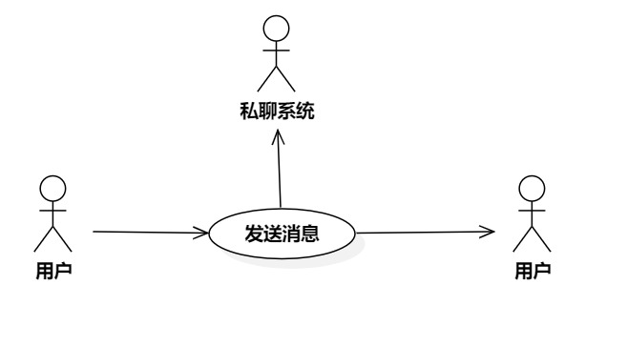
2.用况图

3.前置条件
- 软件与服务器网络连接良好
- 私聊双方网络连接良好
- 用户拥有账号
- 用户已添加好友

4.基本流
- 用户点击{登陆}，若无账号则点击{注册账号}，若有输入密码账号{验证密码}进入用户界面
- 若用户想聊天则进行{添加好友}
3.用户拥有好友点击私聊进行开启此用例
{发送消息}
4.用户输入文字图片到对话框，并点击发送
{系统处理}
5.系统将发送方账户id，时间,接收方id发送给服务器
{服务器处理}
6.服务器将收到的消息存储至数据库
7.服务器通过接收方id筛选发送给接收方客户端
{接收消息}
8.客户端系统将消息推送给接收方
9.系统刷新消息标记未读
10.接收方点击发送方聊天对话框，并标记已读
11.发送方重复{发送消息}返回第二步
12.用例结束

5.备选流
A1发送消息失败
在{发送消息}时提示发送失败，则
- 系统提示网络不佳，发送消息失败
- 若网络连接良好，用户发送消息成功
- 返回{发送消息}
- 用例结束

A2发送消息为空
在{发送消息}时输入为空，则
- 提示内容不为空，请重新输入
- 若输入不为空，则返回{发送消息}
- 用例结束

A3验证密码
- 系统对于输入的密码格式验证
- 若符合要求则提示输入成功
- 若失败则提示用户输入密码失败，重新输入

6.子流

S1登陆
1.当用户打开软件
2.系统弹出登陆界面
{选择账户密码登陆}
4.用户输入账号
5.用户输入密码
6.用户点击登陆
{验证用户}
7.系统验证成功并提升输入账户密码正确
{用例终止}
8.系统弹出主界面
用例结束

S2添加好友

1.用户右键点击“添加好友”进入添加好友界面
{好友申请界面}
2.用户在验证信息栏输入注释（可以选择不输入）
3.用户可以在好友备注处输入
4.用户使用“选择分组”用例
5.用户点击确认
6.用例结束

S3注册好友
1.用户进入软件系统弹出界面
2.用户点击注册账号
{验证邮箱}
3.用户输入邮箱
4.执行验证邮箱
5.用户输入邮箱验证并点击确认
6.系统进行“邮箱验证”用例
{创建用户}
7.系统弹出用户创建界面
8.用户输入密码
9.用户输入昵称
10.系统进行“”密码昵称”用例
{用例终止}
11.成功后提示注册成功
12.用例结束

3.2. 交易系统的主要用况
1. 出售商品
2. 购买商品
3. 发布委托
4. 接取委托
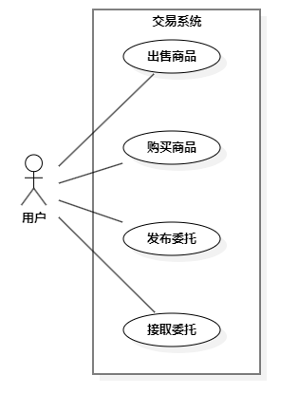
5. 确认订单信息
6. 双向交付
7. 查看过往订单
- 审核内容(包含于社区系统)

2.主要用况图

3.3. 出售商品用况的描述

1. 简要描述
该用况描述了出售者上架商品、查看在售商品信息、下架商品的操作

2.用况图
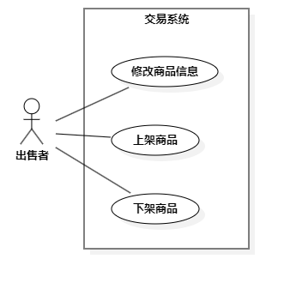

3.前置条件
- 出售者是会员
- 出售者至少有一件商品可以出售或在售
- 出售者需要有至少一种用于收款的有效支付方式
- 出售者无不良交易记录
- 出售者的互联网连接是有效的
- 系统处于就绪状态

4.基本流
- 当出售者想要出售商品时，进入个人工坊
{系统展示个人工坊界面}
- 系统展示个人工坊的信息及相关操作
{用户选择上架商品}
- 出售者选择“上架商品”操作
{用户编辑商品信息}
- 出售者对商品的详细信息进行编辑
- 系统保存已编辑的信息并发送给审核员
{审核内容}
- 包含用况”审核内容”用于审核内容是否符合社区规范
{系统检测审核是否通过}
- 系统检测到审核通过
- 系统将商品上架到出售者的个人工坊
- 等待购买者提出购买请求
- 等待购买者通过银行系统完成付款
- 出售者提交商品
{双向交付}
- 包含用况”双向交付”用于向双方用户交付对方提交的资源
{确认订单信息}
- 包含用况”确认订单信息”用于确认交易信息
{用况终止}
- 用况终止

5.备选流

1.存在已保存的商品信息
当{用户选择上架商品}之后，若系统检测到存在已保存的商品信息，则
- 系统向出售者询问是否加载已保存的商品信息
- 出售者选择确认加载，系统加载已保存的商品信息
- 出售者选择取消加载，系统销毁已保存的商品信息
- 执行基本流{用户编辑商品信息}

2.中途退出”编辑商品信息”
当{用户编辑商品信息}时，若出售者中途退出编辑，则
- 系统向出售者询问是否确认退出
- 出售者选择确认退出，系统向出售者询问是否保存当前已编辑的商品信息
- 出售者选择保存信息：
- 系统保存当前已编辑的商品信息
- 执行基本流{用况终止}
- 出售者选择不保存信息：
- 系统销毁当前已编辑的商品信息
- 执行基本流{用况终止}
- 出售者选择取消退出，回到基本流{用户编辑商品信息}

3.未通过审核
当{系统检测审核是否通过}时，若系统检测到审核未通过，则
- 系统检测到审核未通过
- 系统告知出售者当前商品内容未通过审核及其原因
- 出售者确认审核未通过原因
- 回到基本流{用户编辑商品信息}

6.子流
- 修改在售商品信息
当{系统展示界面}之后，若出售者想要修改在售商品信息，则
1.出售者选择“修改商品信息”操作
2.出售者对该商品的详细信息进行修改
3.系统保存已修改的信息并发送给审核员
{审核内容}
4.包含用况”审核内容”用于审核内容是否符合社区规范
5.系统检测审核是否通过
(1)系统检测到审核通过，将已修改的信息同步到个人工坊
(2)系统检测到审核未通过：
1.系统告知出售者修改内容未通过审核及其原因
2.出售者确认原因并重新修改商品信息

- 下架商品
当{系统展示界面}之后，若出售者想要下架在售商品，则
- 出售者选择“下架商品”操作
- 系统向出售者询问是否下架该商品
- 出售者选择确认下架，系统从出售者的个人工坊下架该商品
- 出售者选择取消下架

3.4. 购买商品用况的描述

1. 简要描述
该用况描述了购买者搜索商品、搜索他人工坊、购买商品的操作

2.用况图
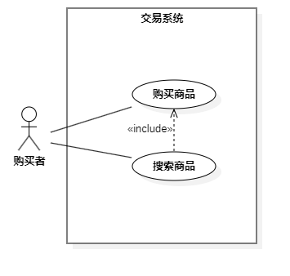

3.前置条件
- 购买者是会员
- 购买者需要有至少一种用于付款的有效支付方式
- 购买者无不良交易记录
- 购买者的互联网连接是有效的
- 系统处于就绪状态

4.基本流
- 当购买者想要查看或购买商品时，进入交易中心
{系统展示交易中心界面}
- 系统展示交易中心的信息及相关操作
{用户选择查看商品}
- 购买者选择“查看商品”操作
{系统展示商品界面}
- 系统展示该商品的详细信息
{用户提出购买请求}
- 购买者向系统提出购买请求
- 系统生成订单
{用户支付订单}
- 购买者通过银行系统完成付款
- 等待出售者提交商品
{双向交付}
- 包含用况”双向交付”用于向双方用户交付对方提交的资源
{确认订单信息}
- 包含用况”确认订单信息”用于确认交易信息
{用况终止}
- 用况终止

5.备选流
- 取消订单
当{用户提出购买请求}之后，若购买者取消订单，则
- 系统向购买者询问是否取消订单
- 购买者确认取消订单，系统销毁订单
- 购买者取消该操作
- 回到基本流{用户支付订单}
- 订单超时
当{用户提出购买请求}之后，若购买者未在规定时间内完成付款，则
- 系统销毁订单
- 执行基本流{用况终止}

6.子流
- 搜索商品
当{系统展示交易中心界面}之后，若购买者想要搜索工坊商品，则
- 购买者选择“搜索商品”操作
- 购买者输入搜索关键词
- 系统展示相关商品

3.5. 发布委托用况的描述

1. 简要描述
该用况描述了委托发布者发布委托、查看本人委托、修改委托信息、撤回委托的操作

2.用况图
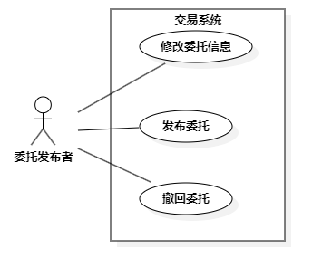

3.前置条件
- 委托发布者是会员
- 委托发布者需要有至少一种用于付款的有效支付方式
- 委托发布者无不良交易记录
- 委托发布者的互联网连接是有效的
- 系统处于就绪状态

4.基本流
- 当委托发布者想要发布委托时，进入公布栏
{系统展示公布栏界面}
- 系统展示公布栏的信息及相关操作
{用户选择发布委托}
- 委托发布者选择“发布委托”操作
{用户编辑委托信息}
- 委托发布者编辑委托的信息
- 系统保存已编辑的信息并发送给审核员
{审核内容}
- 包含用例”审核内容”用于审核内容是否符合社区规范
{系统检测审核是否通过}
- 系统检测到审核通过
- 系统将委托发布到公布栏
{等待交流协商}
- 等待委托接取者通过交流系统与委托发布者交流协商
{用户支付定金}
- 委托发布者通过银行系统支付定金
- 等待委托接取者提交阶段性进展
{双向交付}
- 包含用况”双向交付”用于向双方用户交付对方提交的资源
{确认订单信息}
- 包含用况”确认订单信息”用于确认交易信息
{用户支付尾款}
- 委托发布者通过银行系统支付尾款
- 等待委托接取者提交成果
{双向交付}
- 包含用况”双向交付”用于向双方用户交付对方提交的资源
{确认订单信息}
- 包含用况”确认订单信息”用于确认交易信息
{用况终止}
- 用况终止

5.备选流
- 存在已保存的委托信息
当{用户选择发布委托}之后，若系统检测到存在已保存的委托信息，则
- 系统向委托发布者询问是否加载已保存的委托信息
- 委托发布者选择确认加载，系统加载已保存的委托信息
- 委托发布者选择取消加载，系统销毁已保存的委托信息
- 执行基本流{用户编辑委托信息}
- 中途退出编辑委托信息
当{用户编辑委托信息}时，若委托发布者中途退出，则
- 系统向委托发布者询问是否退出编辑委托信息
- 委托发布者确认退出，系统向委托发布者询问是否保存已编辑的委托信息
- 委托发布者确认保存：
- 系统保存已编辑的委托信息
- 执行基本流{用况终止}
- 委托发布者取消保存：
- 系统销毁已编辑的委托信息
- 执行基本流{用况终止}
- 委托发布者取消退出，回到基本流{用户编辑委托信息}
- 未通过审核
当系统检测审核是否通过时，若系统检测到审核未通过，则
- 系统检测到审核未通过
- 系统告知委托发布者当前商品内容未通过审核及其原因
- 委托发布者确认审核未通过原因
- 回到基本流{用户编辑委托信息}
- 未成功协商
当{等待交流协商}时，若委托发布者与委托接取者未成功完成协商，则
- 回到基本流{等待交流协商}

6.子流
- 修改已发布委托的信息
当{系统展示公布栏界面}之后，若委托发布者想要修改已发布委托的信息，则
- 委托发布者选择“修改委托信息”操作
- 委托发布者对该委托的详细信息进行修改
- 系统保存已修改的信息并发送给审核员
{审核内容}
- 包含用况”审核内容”用于审核内容是否符合社区规范
- 系统检测审核是否通过
- 系统检测到审核通过，将已修改的信息同步到公布栏
- 系统检测到审核未通过：
- 系统告知委托发布者修改内容未通过审核及其原因
- 委托发布者确认原因并重新修改委托信息
- 撤回委托
当{系统展示公布栏界面}之后，若委托发布者想要撤回已发布的委托，则
- 委托发布者选择“撤回委托”操作
- 系统向委托发布者询问是否撤回委托
- 委托发布者选择确认撤回，系统从公布栏撤回该委托
- 委托发布者选择取消撤回

3.6. 接取委托用况的描述

1. 简要描述
该用况描述了委托接取者接取委托的操作

2.用况图

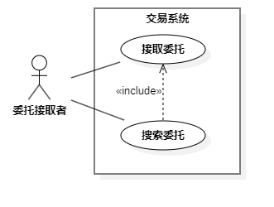

3.前置条件
- 委托接取者是会员
- 委托接取者需要有至少一种用于收款的有效支付方式
- 委托接取者无不良交易记录
- 委托接取者的互联网连接是有效的
- 系统处于就绪状态

4.基本流
- 当委托接取者想要接取委托时，进入公布栏
{系统展示公布栏界面}
- 系统展示公布栏的信息及相关操作
{用户选择查看委托}
- 委托接取者选择“查看委托”操作
{系统展示委托界面}
- 系统展示该委托的详细信息
{发起交流协商}
- 委托接取者通过交流系统与委托发布者交流协商
- 等待委托发布者通过银行系统支付定金
{用户提交阶段性进展}
- 委托接取者提交阶段性进展
- 系统将阶段性进展发送给审核员
{审核内容}
- 包含用例”审核内容”用于审核内容是否符合社区规范
{系统检测进展审核是否通过}
- 系统检测到审核通过
- 包含用况”双向交付”用于向双方用户交付对方提交的资源
- 包含用况”确认订单信息”用于确认交易信息
- 委托接取者提交成果
- 系统将成果发送给审核员
{审核内容}
- 包含用例”审核内容”用于审核内容是否符合社区规范
{系统检测成果审核是否通过}
- 系统检测到审核通过
- 等待委托发布者通过银行系统支付尾款
{双向交付}
- 包含用况”双向交付”用于向双方用户交付对方提交的资源
{确认订单信息}
- 包含用况”确认订单信息”用于确认交易信息
{用况终止}
- 用况终止

5.备选流
- 未成功协商
当{发起交流协商}时，若委托接取者与委托发布者未成功完成协商，则
- 回到基本流{系统展示公布栏界面}
- 阶段性进展未通过审核
当{系统检测进展审核是否通过}时，若系统检测到进展审核未通过，则
- 系统检测到进展审核未通过
- 系统告知委托接取者当前阶段性进展内容未通过审核及其原因
- 委托接取者确认审核未通过原因
- 回到基本流{用户提交阶段性进展}
- 成果未通过审核
当{系统检测成果审核是否通过}时，若系统检测到成果审核未通过，则
- 系统检测到成果审核未通过
- 系统告知委托接取者当前成果内容未通过审核及其原因
- 委托接取者确认审核未通过原因
- 回到基本流{用户提交成果}

6.子流
- 搜索委托
当{系统展示公布栏界面}之后，若委托接取者想要搜索委托，则
- 委托接取者选择“搜索委托”操作
- 委托接取者输入搜索关键词
- 系统展示相关委托

3.7. 确认订单信息用况的描述

1. 简要描述
其他用况包含该用况。该用况描述了用户确认订单信息的操作

2. 用况图
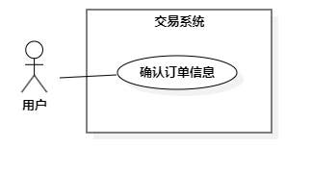

3.前置条件
- 用户是会员
- 用户有需要确认的订单信息
- 用户的互联网连接是有效的
- 系统处于就绪状态

4.基本流
- 当系统收到银行系统返回的完成信息时，启用该用况
{系统展示订单界面}
- 系统展示返回的订单信息
{用户选择确认订单信息}
- 用户确认系统展示的订单信息
- 系统保存订单信息
{用况终止}
- 用况终止

5. 备选流：无

6. 子流：无

3.8. 双向交付用况的描述

1. 简要描述
其他用况包含该用况。该用况描述了系统向双方进行交付的操作

2.用况图
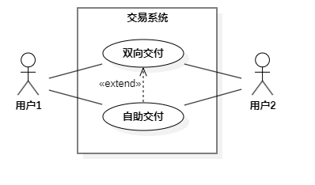

3.前置条件
- 用户是会员
- 双方用户都成功向系统提交了资源
- 用户的互联网连接是有效的
- 系统处于就绪状态

4.基本流
- 当系统收到双方用户提交的资源时，启用该用况
- 系统同时向双方用户交付对方用户提交的资源
{用况终止}
- 用况终止

5.备选流
- 自助交付
适用于实体物品等无法通过提交给系统直接交付给对方用户的资源
- 用户通过非本系统方式向对方用户交付资源
- 系统检测到对方用户已收到资源
- 系统向用户交付对方用户提交的资源
- 执行基本流{用况终止}

6.子流：无

3.9. 查看过往订单用况的描述

1. 简要描述
其他用况包含该用况。该用况描述了用户查看过往订单的操作

2.用况图
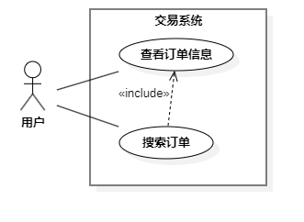

3.前置条件
- 用户是会员
- 用户的互联网连接是有效的
- 系统处于就绪状态

4.基本流
- 当用户想要查看过往订单时，进入订单总览
{系统展示订单总览界面}
- 系统展示订单总览的信息及相关操作
{用户选择查看订单信息}
- 用户选择“查看订单信息”操作
{系统展示订单界面}
- 系统展示订单的详细信息
{用况终止}
- 用况终止

5.备选流：无

6.子流：
- 搜索订单
当{系统展示订单总览界面}之后，若用户想要搜索过往订单，则
- 用户选择“搜索订单”操作
- 用户输入搜索关键词
- 系统展示相关订单

3.10绘画用例

1.简要描述 ：
用户使用此用况开启绘画功能

2用况：
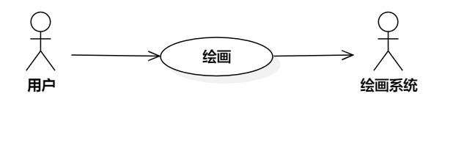

3前置条件：
1.用户拥有账号并登陆

4基本流：
- 用户点击{绘画}进入绘画界面
- 选择{新建}添加画布
- 用户进行绘画
- 用户保存画画
- 用户关闭绘画界面
- 用例结束

5.子流

S1 操作图层
绘画时，画师可自由操作图层
  - 添加图层
- 画师选择添加一个图层
- 系统在当前图层上方添加一个新的图层，并且作画区域转移到该图层
- 回到基本流
  - 删除图层
- 画师选择想要删除的图层并删除
- 系统删除指定图层；若原作画区域并非被删除的图层，则作画区域保持不变；否则若被删图层上方有图层则作画区域转移到上方图层，否则转移到下方图层；当没有图层时，禁止作画
- 回到基本流
  - 移动图层；当图层移动到背景下方时，图层内容被遮挡不会显示
- 画师选择想要移动的图层，移动到期望的位置
- 作画区域切换为被移动图层
- 回到基本流
  - 调整图层透明度
- 画师选择图层，调整其透明度；透明度调整完成后，可以锁定，不允许再调整，直到解锁
- 系统在画师调整时准确在画布上显示该图层的内容
- 回到基本流
  - 隐藏图层
- 画师选择图层，隐藏该图层；被隐藏的图层内容不再显示在画布上，直到取消隐藏
- 回到基本流

S2编辑画笔
绘画时，画师可以编辑自己的画笔属性
  - 切换笔刷
- 画师在笔刷列表中选择一个笔刷；画笔的笔刷切换为该笔刷
- 回到基本流
  - 改变画笔颜色
- 画师在色环中调整画笔的颜色、色度、明度，或是选择用过的颜色；画笔的颜色切换为该颜色
- 回到基本流
  - 改变画笔像素大小
- 画师调整画笔的像素；画笔的像素变为指定值
- 回到基本流
  - 切换为橡皮檫
- 画师将画笔改为橡皮檫；画笔此后会擦除图层上的内容，画布显示背景的内容，直到切换为画笔
- 回到基本流

S2擦除内容
当{请输入文本}时，若用户想要擦除内容，则
- 用户选择“擦除内容”操作
- 用户指定要擦除的位置
- 系统擦除该位置的内容

S3添加形状
当{请输入文本}时，若用户想要添加形状，则
- 用户选择“添加形状”操作
{系统展示形状界面}
- 系统展示可添加的形状
- 用户选择想要添加的形状
- 用户指定添加的位置
- 系统在指定位置添加该形状

S5撤销
1.用户点击{左撤销}
2.回溯到上一步操作
3.若撤销过则点击{右撤销}，回到撤销前
4.用例结束

6.备选流

A1打开项目
1用户想要添加以往项目点击{打开项目}
2在用户系统文件选择图画点击{确定}
3绘画界面显示确定的项目
4用例结束

Ａ2中途退出
在用户点击{退出项目}，若在此之前没有执行{保存}则
1.绘画界面弹出用户是否保存提示
2若用户点击是则保存并退出
3若用户点击否则直接退出删除历史记录
4用例结束

